Welternährung neu denken.
Foto: Jiroe/unsplash
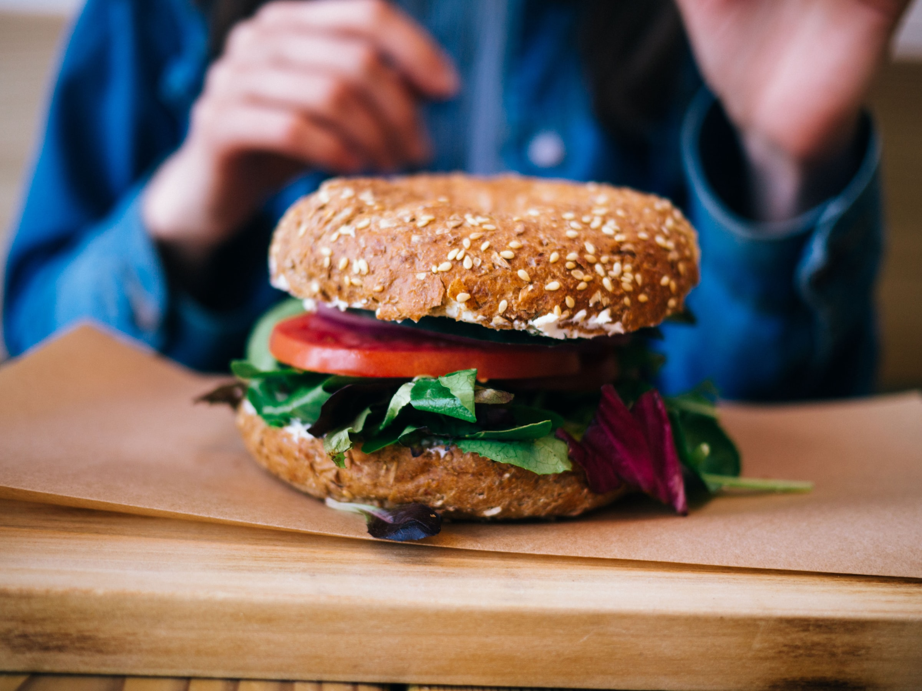
Materialien und Medien zum weltweiten Ernährungswandel
www.Welthaus.de/Bildung/Welternaehrung-neu-denken
Wir danken für die finanzielle Förderung:
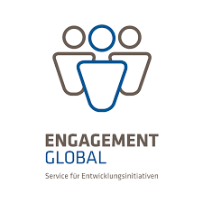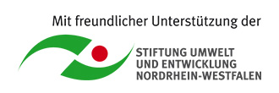

Unser Material steht unter Creative Commons-Lizenzen. Vervielfältigung, Veröffentlichung und sogar Bearbeitung sind bei uns ausdrücklich gestattet.
Bei Veröffentlichung müssen die von den Urhebern vorgegebenen Lizenzen eingehalten und der Urheberhinweis genannt werden.
Lizenzbedingungen: Creative Commons CC BA SA 4.0
Urheberhinweis: Welthaus Bielefeld. Website: www.welthaus.de/bildung

[UE-Nr. M-17] |  | Obesity in South Africa
 | Schulform  Sek. II (GY/GE) |  | Jahrgänge  Sek. II – E-Phase | Fach  Englisch | Zeitbedarf  2 UStd
Kompetenzerwartungen
Die SuS können
- wesentliche Informationen zur Beschreibung von Übergewicht und Adipositas in Südafrika verschiedenen Textvorlagen entnehmen und wiedergeben;
- Ansatzpunkte für eine Verringerung des epidemischen Übergewichts (in englischer Sprache) erörtern und bewerten.
Im Kernlernplan 4704 des Landes NRW vorgeschlagenes Inhaltsfeld
Leseverstehen und Schreiben.
Erläuterungen zum Inhaltsfeld
Südafrika ist von einem ganz besonders rasanten Ernährungswandel betroffen, der auch hier beide Formen der Fehlernährung – Unterernährung und Überernährung – zur Folge hat. So galten 2018 rund 70% der Frauen und rund 40% der Männer als übergewichtig. Mehr als jeder vierte Südafrikaner/Südafrikanerin ist sogar adipös (BMI>30). Gleichzeitig sind Hunger und Unterernährung bei 26% der Bevölkerung anzutreffen. Unter den Kindern ist das „Stunting“ – Kleinwuchs infolge unzureichender Ernährung – weit verbreitet (27%).
Wie auch in anderen Ländern, so sind es in Südafrika gerade ärmere Bevölkerungsgruppen, die den Ernährungswandel hin zu industriellem Junkfood vollziehen. Dabei spielt auch in Südafrika der Preis für die Frage, wie sich Menschen ernähren, eine große Rolle. Weißbrot, Dosenprodukte und Softdrinks erscheinen allemal billiger als Obst, Gemüse oder Vollkornbrot. Gleichzeitig nimmt auch im Zuge der Urbanisierung der Gemüseanbau für den Eigenkonsum ab.
Die Nahrungsmittelkonzerne forcieren den Ernährungswandel, wobei in Südafrika nicht nur ausländische, sondern auch einheimische Industrieproduzenten von Nahrungsmitteln eine wichtige Rolle spielen. Coca Cola, Pepsi Co oder Danone kooperieren mit einheimischen Großfirmen und haben so eine große Marktmacht aufgebaut. Big Food ist in Südafrika omnipräsent, was vor allem in der Fernsehwerbung zu beobachten ist. Dies gilt insbesondere für Coca Cola, deren Softdrink-Marktanteil bei rund 50% liegt. Dabei erobern die Nahrungskonzerne systematisch die Townships, halten spezielle Angebote gerade für die ärmere Bevölkerung in den Townships bereit. Dies gilt in besonderem Maße für „Nandos“, ein südafrikanisches Unternehmen, das „erschwingliche“ Fast-Food-Produkte für die ganze Familie anbietet und dabei auch im Marketing außerordentlich erfolgreich ist.
Einige Jahre hat die südafrikanische Regierung diese Entwicklung hin zu immer mehr Junkfood-Food-Konsum ignoriert. Seit 2002 gibt es aber eine Reihe von staatlichen Initiativen, die versuchen, den Menschen und dabei vor allem den ärmeren Bevölkerungsgruppen die Notwendigkeit einer gesünderen Ernährung näher zu bringen. Zu diesen strategischen Maßnahmen gehören auch Programme gegen Übergewicht und Adipositas. Dies geschah lange Zeit in Kooperation mit den Big-Food-Unternehmen. Seit einigen Jahren wurden aber auch Maßnahmen realisiert gegen den Widerstand von Nahrungskonzerne. Südafrika ist das erste Land der Welt, das Vorschriften für eine Salzobergrenze erlassen hat, nachdem der Überkonsum von salzhaltigen Lebensmitteln festgestellt worden war. Südafrika ist auch das erste afrikanische Land, das eine Zuckersteuer (2019) eingeführt hat – auch dies gegen zahlreiche Widerstände.
Sechs strategische Ziele der südafrikanischen Regierung
im Kampf gegen Übergewicht:

Goal 1: Create an institutional framework to support inter-sectoral engagement.
Goal 2: Create an enabling environment that supports availability to healthy food choices in various settings.
Goal 3: Increase the percentage of the population engaging in physical activity.
Goal 4: Support obesity prevention in early childhood (in-utero – 12 years).
Goal 5: Communicate with, educate and mobilise communities.
Goal 6: Establish a surveillance system and strengthen monitoring, evaluation and research.
Quelle: Strategy for the prevention and control of obesity in South Africa 2015 – 2020
„Zusammenfassend“, so Diana Haag, „kann festgehalten werden, dass Südafrika über relativ fortschrittliche gesetzliche Rahmenbedingungen verfügt, um eine gesündere Ernährung und damit die Eindämmung von Unterernährung und Mikronährstoffmangel, sowie Übergewicht, Fettleibigkeit und den damit verbundenen Krankheiten in der südafrikanischen Bevölkerung voranzutreiben. Die südafrikanische Regierung hat zudem in mehreren Fällen gezeigt, dass sie im Stande ist, sich gegen Industrievertreter durchzusetzen.“ Ob dies bei fortgesetzten Werbeanstrengungen von Big Food langfristig erfolgreich ist und verhindern kann, dass Übergewicht und Fehlernährung in Südafrika immer weiter zunehmen, bleibt abzuwarten.
Vorschläge für den Unterricht:
- Auf der Website von „Daily Maverick“ gibt es eine Audio-Datei (3:58 Min.), welche die Betroffenheit Südafrikas von Übergewicht und Adipositas kompakt beschreibt. Auch der Text ist dort zu finden – ein guter englisch-sprachiger Einstieg in das Thema, der das Hörverstehen unterstützt.
- Die südafrikanische Regierung hat ein Strategiepapier (s.o.) verabschiedet, wie Übergewicht und Adipositas bekämpft werden sollen. Vielleicht kann eine Kleingruppe dieses Strategie-Papier lesen und die wichtigsten Punkte (z.B. in einer Powerpoint-Präsentation) vorstellen. Das Strategiepapier ist hier abzurufen.
- Ein Zeitungsartikel, Obesity crisis threatens South Africa’s health system (von Johanna Ralston – World Obesity Federation), beschreibt am Beispiel Südafrikas, wie es auch in „Hungerländern“ zur epidemischen Zunahme von Übergewicht kommen kann. Das Arbeitsblatt M-17-1 kann an die SuS verteilt werden, um hierzu Näheres zu erfahren.
- Was muss sich bei Ernährung, aber auch beim Lebensstil ändern, damit Übergewicht und Adipositas nicht weiter zunehmen? Was hier zwei Wissenschaftler für Südafrika formulieren, hat wohl auch in anderen Ländern Gültigkeit. Das Arbeitsblatt M-17-2 fragt auch danach, welche der vorgeschlagenen Schritte die SuS selbst gehen oder zu gehen bereit sind.
- Zu den Maßnahmen der südafrikanischen Regierung zur Abwehr gesundheitlicher Gefahren gehört die Einführung von Salz-Obergrenzen (2013), nachdem ein zu hoher Salzkonsum der südafrikanischen Bevölkerung verbunden mit hoher Bluthochdruck-Inzidenz belegt war. Einen Fernsehspot hierzu („Salt – South Africa’s silent killer“ –1:54 Min.) können Sie auf Youtube abrufen. Über die Reichweite derartiger Maßnahmen wäre zu diskutieren. In Südafrika haben die Salz-Obergrenzen zwar zu einer Reduzierung des Salzgehaltes in einigen Verkaufsprodukten geführt, aber den privaten Salzkonsum nur unwesentlich beeinflussen können, so dass die erwünschten Reduktionen des Salz-Konsums kaum eingetreten sind.
- Die WHO empfiehlt, nicht mehr als 5g Salz pro Tag zu sich zu nehmen, um Bluthochdruck und Erkrankungen von Herz und Nieren zu vermeiden. Lassen Sie die „Salzproblematik“ von einer SuS-Kleingruppe aufarbeiten und der Klasse/dem Kurs die wichtigsten Merkpunkte präsentieren (http://www.worldactiononsalt.com/projects/washsurveys/2019/)
Hinweise auf weitere Materialien
- Diana Haug: Big Food in Südafrika. Unveröffentlichte Studie, Johannesbirg 2020. Zu finden unter S-4 auf unserer Website oder auf dem USB-Stick im Lernpaket.
- Strategy for the prevention and control of obesity in South Africa, 2015–2020.
Hinweise auf Medien
Salt – South Africa’s silent killer (Kurzvideo). https://www.youtube.com/watch?v=cbessRfMlDY
Dieses Unterrichtsmodul ist Teil unseres Projektes „Welternährung neu denken“, Bielefeld 2021. Weitere Unterrichtsmodule finden Sie auf unserer Homepage www.welthaus.de/bildung/welternaehrung-neu-denken/
Zum Projekt gehört auch ein gleichnamiges Lernpaket mit verschiedenen Materialien (Foto-kartei, Kartenspiel) und Medien (u.a. USB-Stick mit drei Filmen und weiteren Präsentationen) zum Einsatz im Unterricht (ab Klasse 8) und in der Bildungsarbeit, kostenlos (lediglich Versandkosten) bestellbar unter shop.welthaus.de.
M-17-1
Obesity crisis threatens South Africa’s health system
Johanna Ralston (World Obesity Federation) in: Daily Maverick (19.9.2019)
As urban centres continue to grow across Africa, South Africa vies for bragging rights as the continent’s economic powerhouse. But in terms of the number of people who are overweight or obese, there is one clear winner: South Africa.
According to the most recent World Health Organisation data, more than half of adults in the country are overweight or obese: more than a 10% increase in the last 25 years.
In South Africa, undernutrition remains a major challenge, with rates far exceeding those expected, given its economic status. The impact on health systems, not just in South Africa, but globally, is unsustainable. The government has been a pioneer in adopting a countrywide soda tax and this is a step forward. But without a programme to educate the South African public on the effects of obesity or a comprehensive national study which lays down a marker on the magnitude of the problem, it will not be enough to turn the tide …
As countries have developed economically, there has been a dramatic increase in the prevalence of obesity, especially in children. This happens primarily due to two factors.
First, access to unhealthy foods which are cheaper and more readily available than healthy food.
Second, an environment that creates barriers to physical activity, both in and out of work. This is frequently the case in the transition from rural to urban living, a phenomenon all too visible in South Africa where more than 64% of the population now live in cities …
South Africa also retains a characteristic typical of many developing countries: high exposure, especially among the poor, to undernutrition in the first years of life, followed by environments where unhealthy food choices are often the only choices, and where active work and transport have been replaced by sedentary labour, reliance on vehicles, and few places to safely and easily exercise …
No South African should be malnourished – whether overweight or undernourished – because they are too poor to eat healthy food. A cross-government approach would ensure a more integrated strategy to tackle the obesity epidemic. President Cyril Ramaphosa has championed exercise as a part of healthy living and local government leaders also have a significant role to play in supporting the kinds of environments that will bend the curve on obesity …
Tasks
- Please describe the main drivers for overweight in South Africa taking into consideration the economic development of the country.
- Undernutrition on the one hand, overweight and obesity on the other hand. Explain this strange simultaneity.

M-17-2
How to fight obesity?
Background: “The big picture is worse in South Africa. Nearly 70% of South African women and 31% of South African men are overweight or obese,” said Dr Craig Nossel, head of Wellness at Vitality. “And worryingly, 13% of South African children are overweight, which is twice the global average,” he said … “And we are eating the wrong types of food. In high-income countries, 50% of the kilojoule intake comes from  ultra-processed foods and drinks. South Africans are eating twice the amount of sugar recommended (6 to 12 tsp a day),” he said. “South Africans are also spending R41 billion on fast food per year, and 82% of teenagers are eating fast food at least once a week.” | Foto: Penny Dickerson
Change your diets
- Inclusion of a variety of minimally processed foods;
- Daily intake of plenty of vegetables and moderate amounts of fruit, in a variety of colours;
- Inclusion of wholegrains, legumes, nuts and seeds;
- Inclusion of healthy (unsaturated) fats and limiting saturated fats;
- Choosing healthy proteins like fish (especially oily fish), seafood, chicken, lean meat, or eggs daily, and avoiding processed meats.
Change your lifestyle
- Exercise regularly.
- Increase your intake of fibre, which makes your stomach feel fuller for longer.
- Eat at least five portions of vegetables and fruit daily.
- Use healthier cooking methods such as steaming, boiling and grilling.
- Choose low fat foods.
- Eat smaller portions.
- Limit your salt intake, because salt makes your body retain water.
- Drink between six to eight glasses of water a day.
Tasks
- Please check these ideas for diets and for lifestyle. Which of them do you realize in your life?
- What are the chances that these advices will be implemented in South Africa, in particular by the poor? Which are the preconditions for that? What must be done by government, by schools, by companies and by individuals?

Vgl. L. Pereira: The Future of South Africa's Food System …, 2014.
Diana Haag: Big Food in Südafrika. Unveröffentlichte Studie, Johannesburg 2020.
Daily Maverick 19.9. 2019
Daily Maverick 19.9.2019
Western Cape Government 18.3. 2020

